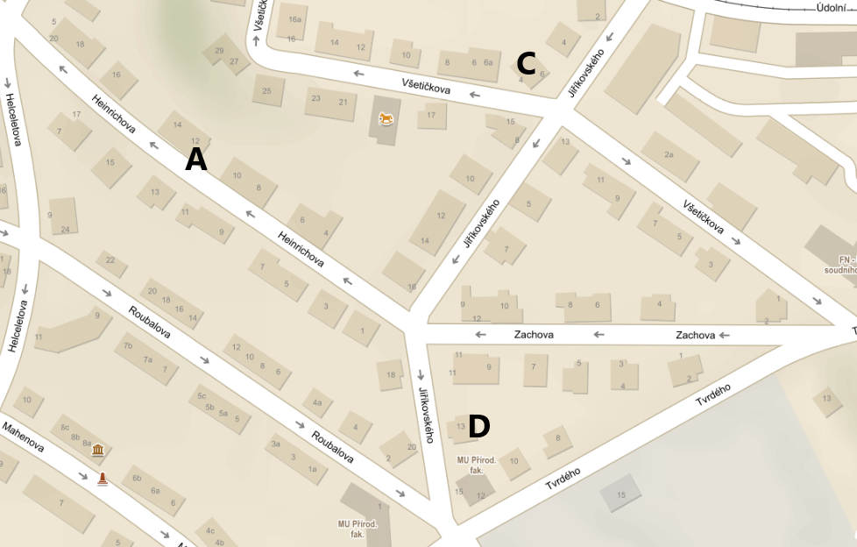

Vila A – kordonová římsa, mansardová střecha, perlovec

Vila C – rozeklaný fronton, segmentově završené okno, věž završená stanovou střechou

Vila D – puklice, vikýř, elipsovitě završený štít